PORTAL FELIX FIX
Guía rápida: Gof en Productos Dañados
Reportes NF (documento 1700) y Devoluciones aprobadas (documento para contabilidad) · 14 de octubre de 2026
Tu trabajo: la tienda crea el reporte y la compradora registra la respuesta del proveedor. Según esa respuesta, te llega por uno de dos caminos:

Camino 1 · NF (el proveedor no aprobó)
1. Tienda  Crea el reporte con la foto | 2. Compradora  Marca NF | 3. Gof  Marca el check «Documento 1700» | 4. Supervisor GOF  Escribe el documento salida de NF y cierra

Camino 2 · Devolución aprobada
1. Tienda  Crea el reporte con la foto | 2. Compradora  Marca Devolución aprobada | 3. Gof  Sube PDF o Excel y lo envía a contabilidad | 4. Contabilidad  Registra el pago y cierra

Los reportes que todavía están Pendientes (con la compradora) no aparecen en tu lista.

Cómo te enteras
- Te llega un correo «Reporte NF: falta el documento 1700» o «Devolución aprobada», con el botón «Abrir en el portal».
- En Inicio aparecen tus tareas con cuántos reportes tienes en cada una.

1. Qué ves en Productos Dañados
Ves los NF y las Devoluciones aprobadas. Las tarjetas de arriba te dicen en qué etapa está cada uno; tócalas para filtrar.
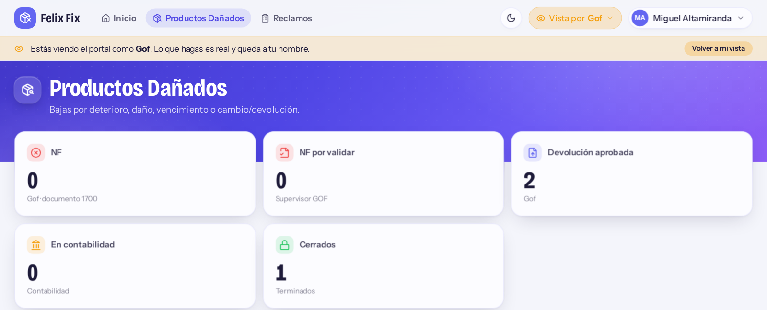
Productos Dañados como lo ve Gof: las tarjetas de sus dos caminos.
Tarjeta | Qué significa
NF | Te toca: falta el documento 1700.
NF por validar | Ya marcaste el documento 1700; lo tiene el supervisor GOF.
Devolución aprobada | Te toca: subir el documento y enviarlo a contabilidad.
En contabilidad | Ya lo enviaste; contabilidad espera el pago del proveedor.
Cerrados | Terminados (NF validado o pago recibido).

2. NF: documento 1700
- Toca la tarjeta NF y abre el reporte (toca la fila).
- Revisa el Motivo del NF, el producto, la tienda y la cantidad.
- Haz el documento 1700 en SAP.
- Baja al recuadro Documento 1700 y marca el check «Documento 1700 hecho en SAP». Tú no escribes ningún número.
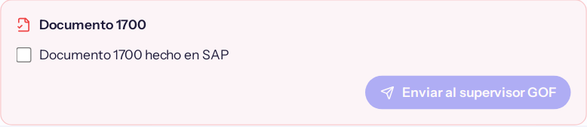
Recuadro «Documento 1700» sin marcar: el botón está gris.
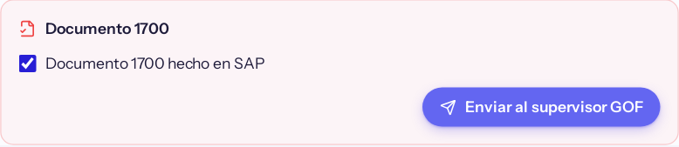
Con el check marcado, el botón se activa.
- Pulsa Enviar al supervisor GOF. El reporte pasa a NF por validar.
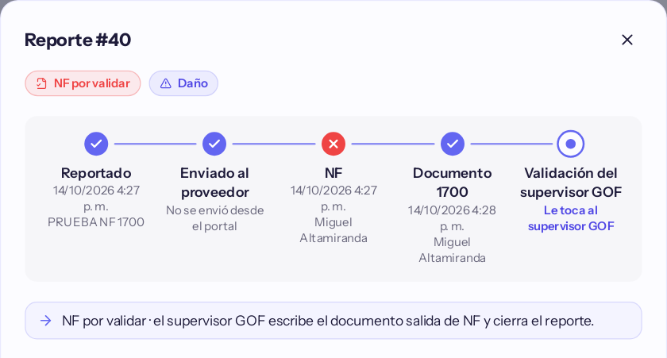
Ya enviado: ahora le toca al supervisor GOF.
Marca el check solo cuando el documento 1700 ya esté hecho en SAP: una vez enviado, no se puede deshacer desde el portal. Si te equivocaste, avisa al supervisor GOF o al administrador del portal.

Lo que hace después el supervisor GOF
Abre el reporte, escribe el número en «Documento salida de NF» (obligatorio) y pulsa Validar y cerrar. El reporte queda Cerrado y lo sigues viendo en la tarjeta Cerrados.
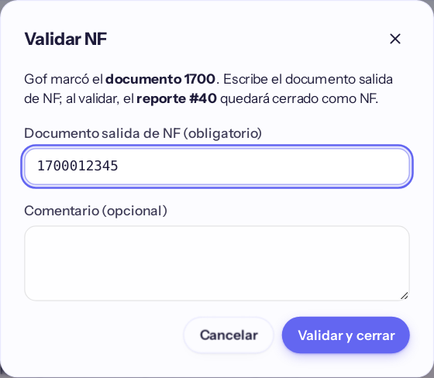
Lo que ve el supervisor GOF al validar.
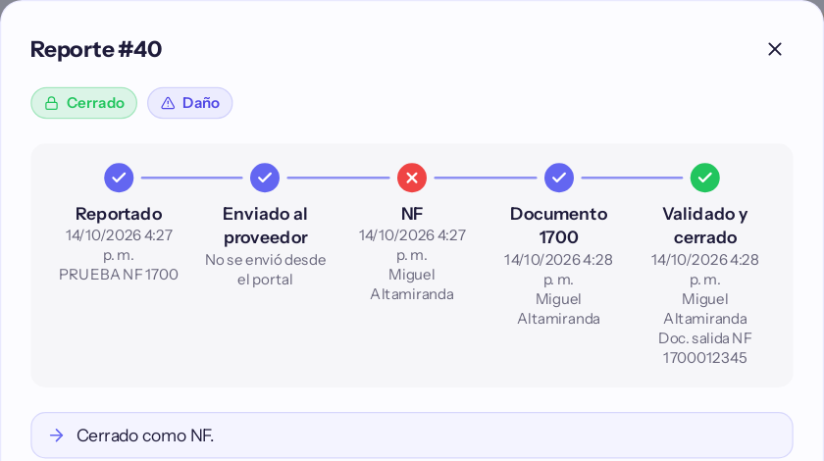
NF validado y cerrado, con su documento salida de NF.

3. Devolución aprobada: documento para contabilidad
- Toca la tarjeta Devolución aprobada y abre el reporte.
- En Documentos para contabilidad (PDF o Excel) pulsa Subir documento (PDF o Excel) y elige el archivo. Se aceptan PDF y Excel (máximo 15 MB); puedes subir más de uno.
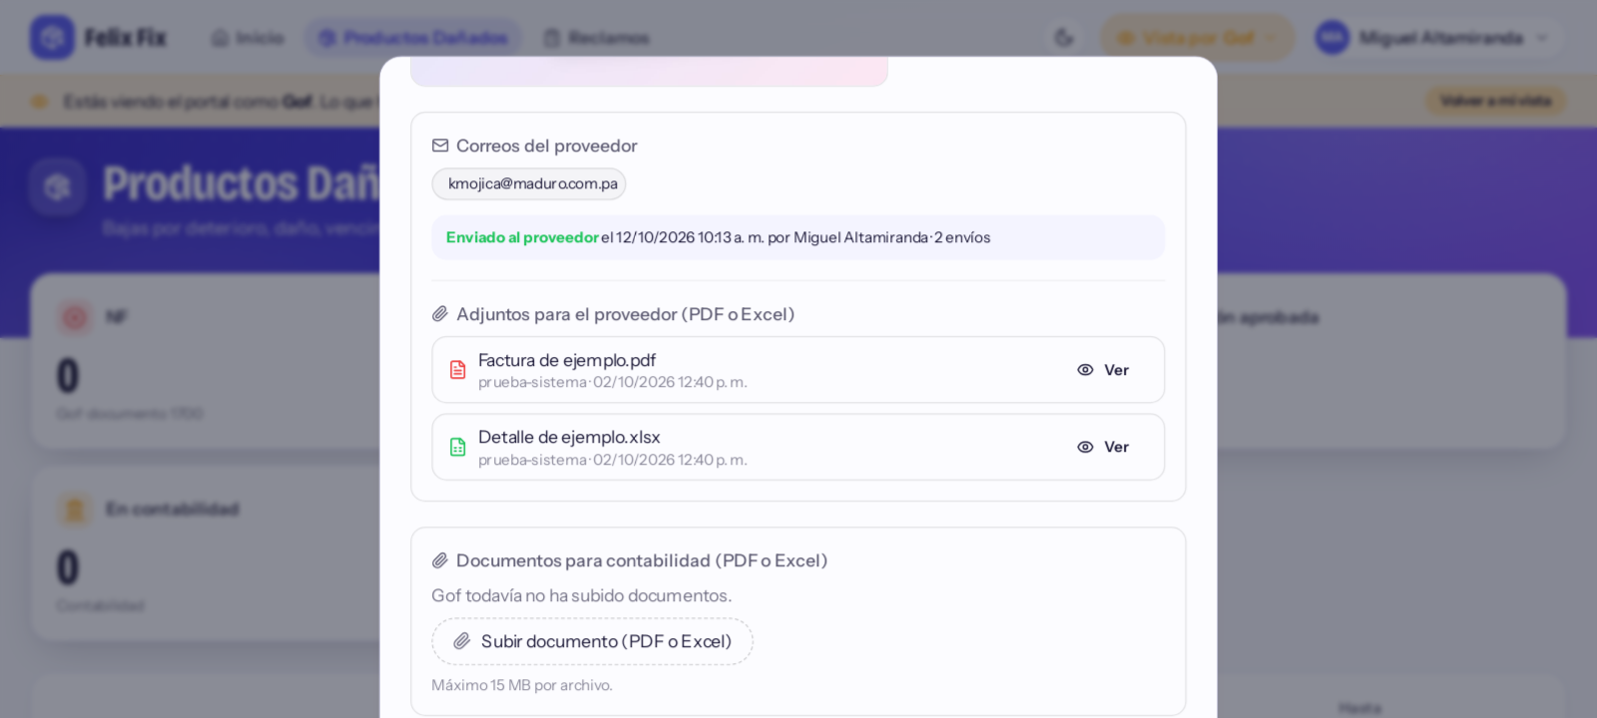
Sección «Documentos para contabilidad» en una Devolución aprobada.
- Revisa con Ver que sea el archivo correcto. Si te equivocaste, bórralo antes de enviar.
- Pulsa Enviar a contabilidad. El reporte pasa a En contabilidad y le aparece a Contabilidad, que registra el pago del proveedor y lo cierra.
Ojo: el botón «Enviar a contabilidad» solo funciona con al menos un documento subido. Después de enviarlo, el documento ya no se puede borrar. Estos documentos no van al proveedor.

4. Si ves esto, haz esto
Lo que ves | Qué hacer
El botón «Enviar al supervisor GOF» está gris | Falta marcar el check «Documento 1700 hecho en SAP».
«Marca el check «Documento 1700»…» | Marca el check: confirma que el documento ya está hecho en SAP.
«El reporte ya no está en NF esperando el documento 1700 de Gof.» | Alguien ya lo registró o cambió de etapa. Cierra y vuelve a abrir el reporte.
«Sube al menos un documento (PDF o Excel)…» | En una Devolución aprobada, sube el documento antes de enviar a contabilidad.
«Solo se permiten archivos Excel (.xlsx/.xls) o PDF.» | Sube el documento en PDF o Excel.
No encuentro un reporte que me dijeron | Solo ves NF y Devoluciones aprobadas. Si sigue Pendiente (con la compradora), todavía no te toca.
No aparece el recuadro «Documento 1700» | El reporte ya no está en NF: ya se envió o ya está cerrado.

Estados que verás
Estado | Qué significa | A quién le toca
NF | El proveedor no aprobó la devolución. | Gof (documento 1700)
NF por validar | Documento 1700 marcado. | Supervisor GOF (documento salida de NF)
Devolución aprobada | El proveedor aprobó la devolución. | Gof (documento para contabilidad)
En contabilidad | Documento enviado; falta el pago del proveedor. | Contabilidad
Cerrado | Terminado: NF validado o pago recibido. | Nadie

¿Dudas? Escríbele al administrador del portal.

